附件2

2025年甘肃省普通高等学校招生

书法类专业统一考试说明

一、考试性质和目的

甘肃省普通高等学校招生书法类专业统一考试是由合格的高中毕业生和具有同等学力的考生参加的选拔性考试，是考生进入高校相关专业学习应当具备的基本素质和能力测试，旨在考查考生对中国传统书法的临摹和创作能力，其评价结果是高校相关专业招生录取的重要依据。

本说明适用于书法学等专业。

二、考试科目和分值

考试包括书法临摹、书法创作两个科目。

两科总分为300分，其中书法临摹150分、书法创作150分。

三、考试内容和形式

（一）书法临摹

**1.考试目的：**主要考查考生对传统书法的理解与临摹能力。

**2.考试内容：**对照给定的两种不同字体范本进行临摹(30字左右)。

**3.考试形式：**笔试。

**4.考试时间：**90分钟。

（二）书法创作

**1.考试目的：**主要考查考生对传统书法的理解与创作能力。

**2.考试内容：**

（1）以篆书完成命题创作；

（2）从楷书、隶书、行书中选择一种字体完成命题创作(30字左右，字体要求在试题中规定)。

**3.考试形式：**笔试。

**4.考试时间：**90分钟。

四、考试要求

（一）毛笔、墨汁、砚台、毛毡、空白草稿纸等考试用具均由考生自备。禁止将有文字的纸张、书法工具书等带入考场。

（二）临摹和创作答卷不得落款与钤印，不得做标记、画界格。

五、考查范围

书法临摹科目的考查范围为历代经典书法碑帖。

书法创作科目的考查范围为历代经典诗文。

六、试题示例

（一）书法临摹

**示例一：**对照范本完成两件临摹作品。

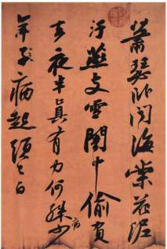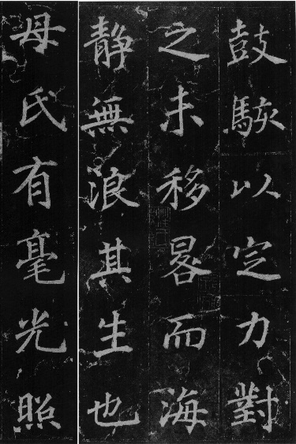

**要求：**不得落款与钤印，不得做标记、画界格。

**纸张：**四尺宣纸一张。

**示例二：**对照范本完成两件临摹作品。

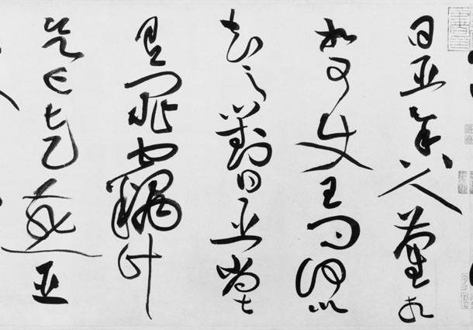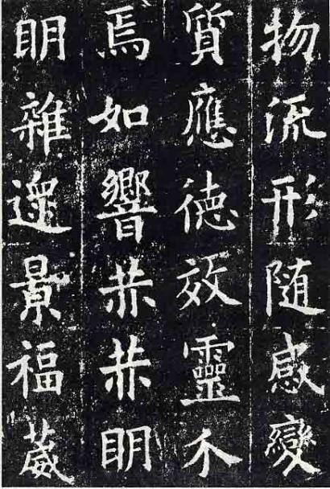

**要求：**不得落款与钤印，不得做标记、画界格。

**纸张：**四尺宣纸一张。

（二）书法创作

**示例一：**

**1.篆书创作**

咬定青山不放松

立根原在破岩中

千磨万击还坚劲

任尔东西南北风

**2.隶书创作**

峨眉山月半轮秋

影入平羌江水流

夜发清溪向三峡

思君不见下渝州

**要求：**不得落款与钤印，不得做标记、画界格。

**纸张：**四尺宣纸一张。

**示例二：**

**1.篆书创作**

城头啼鸟隔花鸣

城外游人傍水行

遥认孤帆何处去

柳塘烟重不分明

**2.行书创作**

东风袅袅泛崇光

香雾空蒙月转廊

只恐夜深花睡去

故烧高烛照红妆

**要求：**不得落款与钤印，不得做标记、画界格。

**纸张：**四尺宣纸一张。